CHƯƠNG 3
QUẢN LÝ FILE VÀ THƯ VIỆN KHI THIẾT KẾ TRÊN KICAD

3.1. Quản lý các file dự án
Các dự án khi thiết kế cần phải được lưu trữ, đặt tên gợi nhớ để dễ dàng quản lý, tham khảo về sau. Việc hình thành cây thư mục để quản lý các dự án là cần thiết. Trong tài liệu này đưa ra kiến nghị cây thư mục của toàn bộ các dự án như sau:
- Folder 1_KiCad _Project là folder gốc, chứa toàn bộ các project.
- Mỗi Project con được lưu trong 1 folder, mỗi Project đặt một tiền tố là chữ số ở trước (ví dụ: 2_). Chữ số tiền tố này ứng với thứ tự project đã làm theo dòng thời gian tiện lợi cho việc quản lý, tìm lại các dự án cũ.
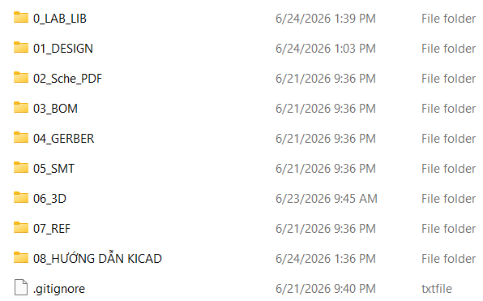
Hình 3.1. Gợi ý cấu trúc thư mục của một project KiCad

Trong mỗi project, có thể chia thư mục theo nhóm chức năng như Bảng 3.1. Cách chia này giúp tách rõ file thiết kế gốc, file thư viện, file xuất sản xuất và tài liệu tham khảo.
Tên folder/file | Chức năng / nội dung chứa
0_LAB_LIB | Chứa thư viện dùng chung của dự án, gồm symbol, footprint và model 3D đã tự tạo hoặc đã kiểm tra. Đây là nơi lưu các linh kiện có thể tái sử dụng cho project khác.
01_DESIGN | Chứa file thiết kế gốc của KiCad như .kicad_pro, .kicad_sch, .kicad_pcb. Đây là thư mục chính dùng để mở và chỉnh sửa project.
02_Sche_PDF | Chứa bản xuất sơ đồ nguyên lý ở dạng PDF để xem nhanh, gửi cho người khác kiểm tra hoặc lưu lại theo từng phiên bản thiết kế.
03_BOM | Chứa danh sách linh kiện BOM, thường ở dạng .csv hoặc .xlsx, phục vụ kiểm tra linh kiện, đặt mua linh kiện và lắp ráp mạch.
04_GERBER | Chứa file Gerber và file khoan .drl dùng để gửi cho nhà sản xuất PCB.
05_SMT | Chứa file tọa độ linh kiện Pick and Place và các tài liệu phục vụ gia công SMT.
06_3D | Chứa hình ảnh mô phỏng 3D của bo mạch hoặc file 3D dạng .step/.stp để kiểm tra cơ khí.
07_REF | Chứa datasheet linh kiện, sơ đồ tham khảo, yêu cầu thiết kế, thông số cơ khí và ghi chú kỹ thuật liên quan đến project.
08_HƯỚNG DẪN KICAD | Chứa tài liệu hướng dẫn thao tác KiCad, báo cáo, hình ảnh minh họa và ghi chú trong quá trình học hoặc thực hiện project.
.gitignore | File cấu hình dùng khi quản lý project bằng GitHub, quy định những file tạm hoặc file tự sinh không cần đưa lên Git.
Bảng 3.1. Chức năng các thư mục trong project KiCad

3.2. Quản lý thư viện trong KiCad
Thư viện là nền tảng quan trọng khi thiết kế PCB. Trong KiCad, thư viện thường gồm symbol dùng trong sơ đồ nguyên lý, footprint dùng trên layout PCB và 3D model dùng để kiểm tra hình dáng linh kiện. Nếu thư viện bị sai chân, sai kích thước hoặc sai thứ tự pin, mạch có thể lỗi ngay cả khi schematic nhìn đúng.
Thư viện có thể được lấy từ nhiều nguồn như thư viện mặc định của KiCad, thư viện tải từ các trang cung cấp linh kiện, thư viện import từ phần mềm khác hoặc thư viện tự vẽ. Tuy nhiên, trước khi đưa vào project chính thức, cần kiểm tra lại symbol và footprint theo datasheet để tránh lỗi trong quá trình sản xuất.

3.2.1. Cấu trúc thư viện cá nhân
Đối với người dùng cá nhân, nên tạo một thư mục thư viện riêng trên máy tính. Bên trong thư mục này có thể chia thành thư viện chính và thư mục template để dễ quản lý.
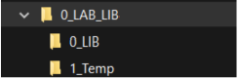
Hình 3.2. Cấu trúc thư mục thư viện cá nhân
• 0_LIB: chứa bộ thư viện symbol và footprint cá nhân đã kiểm tra.
• 1_Temp: chứa các template dùng chung như khung bản vẽ, design rule, stackup hoặc cấu hình hiển thị layer.
• LAB_LIB: nên dùng cho thư viện chuẩn đã kiểm tra thực tế và có thể dùng lại cho nhiều project.
• new_component: nên dùng cho linh kiện mới tải về hoặc mới tự vẽ. Sau khi kiểm tra đúng datasheet và dùng ổn trong project thực tế, mới chuyển vào LAB_LIB.
Định dạng | Ý nghĩa
.kicad_sym | File thư viện symbol dùng trong Schematic Editor.
.pretty | Thư mục thư viện footprint dùng trong PCB Editor.
.kicad_mod | Một footprint riêng lẻ nằm bên trong thư mục .pretty.
.step, .stp, .wrl | File 3D model liên kết với footprint để kiểm tra hình dạng linh kiện.
Bảng 3.2. Một số định dạng thư viện thường gặp trong KiCad

3.2.2. Tạo thư viện Symbol
Để tạo thư viện symbol mới, mở Symbol Editor, sau đó vào menu File và chọn New Library. Thư viện symbol trong KiCad sẽ được lưu dưới dạng file có đuôi .kicad_sym.
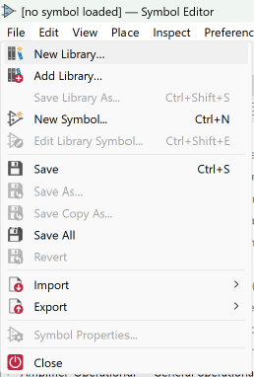
Hình 3.3. Chọn File > New Library trong Symbol Editor
Bước 1: Mở Symbol Editor từ cửa sổ KiCad Project Manager hoặc từ Schematic Editor.
Bước 2: Vào File > New Library để tạo một thư viện symbol mới.
Bước 3: Đặt tên thư viện sao cho dễ nhận biết, ví dụ LAB_LIB hoặc new_component.
Bước 4: Chọn nơi lưu thư viện: Global nếu muốn dùng cho mọi project trên máy, hoặc Project nếu chỉ dùng cho project hiện tại.
Bước 5: Nhấn Save để hoàn tất quá trình tạo thư viện.
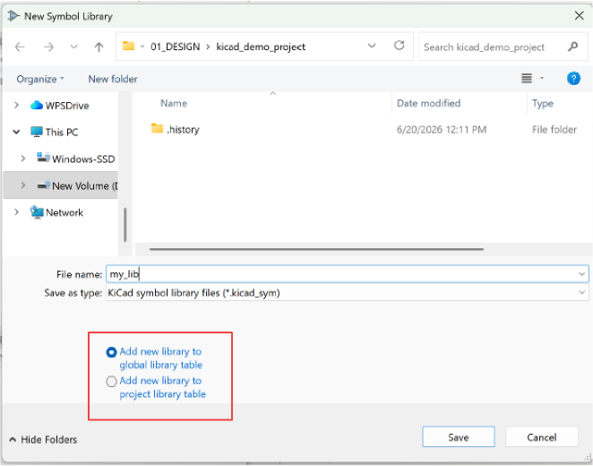
Hình 3.4. Lưu thư viện symbol và chọn phạm vi sử dụng

3.2.3. Tạo thư viện Footprint
Tương tự symbol, footprint cũng nên được lưu trong một thư viện riêng để dễ quản lý. Để tạo thư viện footprint, mở Footprint Editor, chọn File > New Library, đặt tên thư viện và chọn lưu ở cấp Global hoặc Project. Thư viện footprint trong KiCad là một thư mục có đuôi .pretty, bên trong chứa các file footprint riêng lẻ có đuôi .kicad_mod.
Khi tải footprint từ nguồn ngoài hoặc import từ phần mềm khác, không nên đưa ngay vào thư viện chuẩn. Nên lưu trước vào new_component, kiểm tra kích thước pad, khoảng cách chân, hướng chân số 1 và model 3D. Sau khi đã chắc chắn đúng, mới chuyển sang thư viện LAB_LIB để dùng lâu dài.

3.3. Thêm thư viện vào project
Sau khi đã có thư viện, cần khai báo thư viện vào KiCad để khi vẽ schematic hoặc layout có thể tìm thấy symbol và footprint. KiCad cho phép thêm thư viện ở hai cấp: Global Libraries và Project Specific Libraries.
• Global Libraries: thư viện được dùng cho tất cả project trên máy tính. Cách này tiện nếu đó là thư viện cá nhân ổn định.
• Project Specific Libraries: thư viện chỉ dùng trong project hiện tại. Cách này phù hợp khi nộp bài, gửi project cho người khác hoặc muốn tránh phụ thuộc vào đường dẫn thư viện trên máy cá nhân.

3.3.1. Thêm thư viện Symbol
Bước 1: Vào Preferences > Manage Symbol Libraries.
Bước 2: Chọn tab Project Specific Libraries nếu chỉ muốn dùng thư viện cho project hiện tại. Chọn Global Libraries nếu muốn dùng cho mọi project.
Bước 3: Nhấn nút Add existing library hoặc nút mũi tên/dấu cộng tùy giao diện KiCad.
Bước 4: Trỏ đến file thư viện có đuôi .kicad_sym cần thêm.
Bước 5: Kiểm tra lại nickname của thư viện để khi tìm linh kiện dễ nhận biết.
Bước 6: Nhấn OK để lưu cấu hình thư viện.
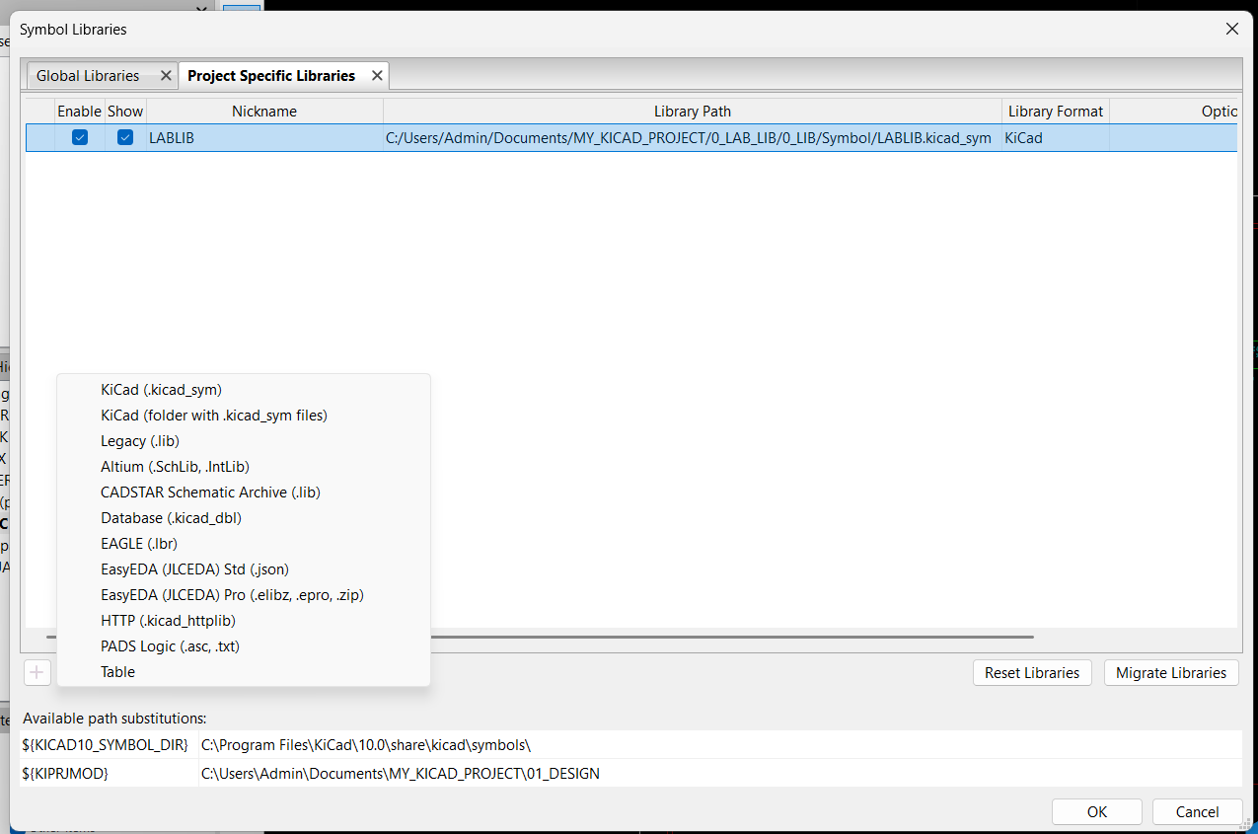
Hình 3.5. Thêm thư viện symbol có sẵn vào project

3.3.2. Thêm thư viện Footprint
Bước 1: Vào Preferences > Manage Footprint Libraries.
Bước 2: Chọn tab Project Specific Libraries hoặc Global Libraries tùy mục đích sử dụng.
Bước 3: Nhấn Add existing library hoặc nút mũi tên/dấu cộng.
Bước 4: Trỏ đến thư mục footprint có đuôi .pretty cần thêm.
Bước 5: Kiểm tra nickname của thư viện và nhấn OK để lưu.
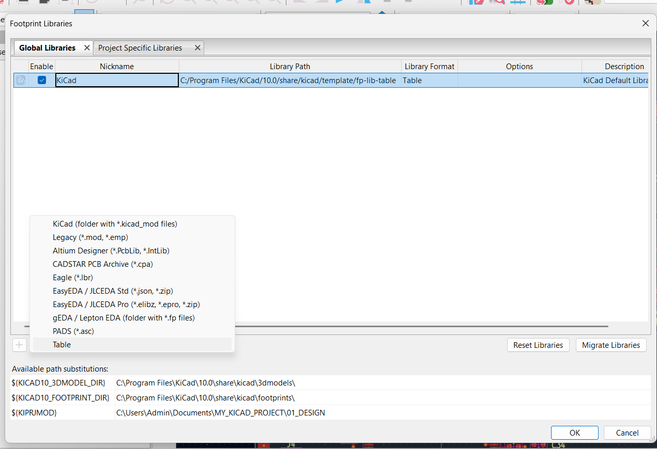
Hình 3.6. Thêm thư viện footprint vào project

3.4. Xuất và đóng gói project/thư viện
Khi cần nộp bài hoặc gửi project cho người khác, không nên chỉ gửi riêng file .kicad_pcb. Một project KiCad đầy đủ thường cần có file .kicad_pro, schematic, PCB, thư viện project-specific, footprint, model 3D và các file xuất cần thiết. Nếu thiếu thư viện hoặc model 3D, người nhận có thể mở project bị lỗi, mất symbol hoặc không thấy footprint.

3.4.1. Đóng gói project bằng Archive Project
Bước 1: Mở project trong KiCad Project Manager.
Bước 2: Vào File > Archive Project.
Bước 3: Chọn nơi lưu file nén .zip.
Bước 4: Nếu KiCad hỏi tùy chọn kèm thư viện hoặc file phụ trợ, chọn các mục cần đóng gói theo yêu cầu nộp bài hoặc gửi file.
Bước 5: Sau khi xuất xong, giải nén thử file .zip vào một thư mục khác và mở lại project để kiểm tra xem có thiếu file hay không.

3.4.2. Lấy riêng thư viện Symbol, Footprint và 3D model
• Symbol: vào Preferences > Manage Symbol Libraries > Project Specific Libraries, xem cột Library Path rồi copy file .kicad_sym tương ứng.
• Footprint: vào Preferences > Manage Footprint Libraries > Project Specific Libraries, xem cột Library Path rồi copy nguyên thư mục .pretty.
• 3D model: mở footprint hoặc PCB, kiểm tra mục 3D Models trong Properties rồi copy các file .step, .stp hoặc .wrl tự thêm vào thư mục 06_3D.
• BOM, Gerber, SMT: xuất riêng vào các thư mục 03_BOM, 04_GERBER và 05_SMT để dễ kiểm tra trước khi gửi nhà sản xuất hoặc nộp báo cáo.

3.5. Chia sẻ thư viện dùng chung bằng Google Drive
Khi làm việc nhóm, có thể đặt thư viện chung trên Google Drive để nhiều người cùng dùng. Cách này tiện vì các thành viên có thể dùng chung một bộ thư viện, tuy nhiên cần thống nhất quy tắc sửa thư viện để tránh ghi đè hoặc làm sai thư viện gốc. Người quản lý nên giữ thư viện chuẩn riêng, còn linh kiện mới của từng thành viên có thể lưu trong thư viện tạm trước khi kiểm tra.
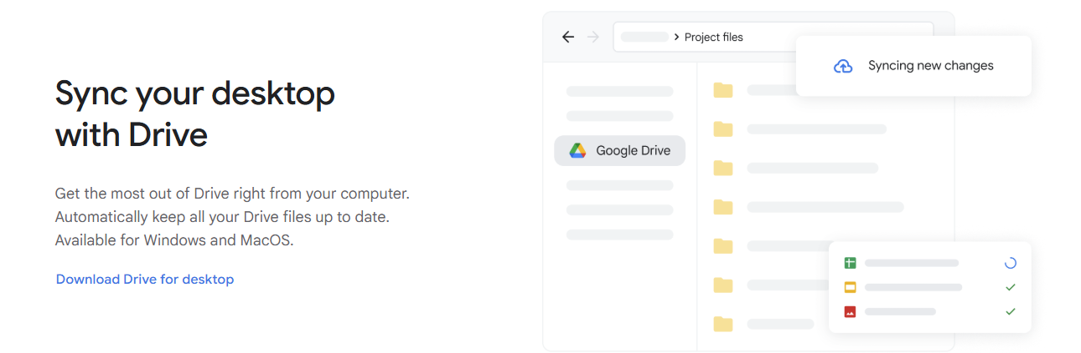
Hình 3.7. Tải và cài đặt Google Drive for Desktop để đồng bộ thư viện

3.5.1. Đối với người quản lý thư viện
Bước 1: Tạo thư mục thư viện gốc, ví dụ 0_LAB_LIB.
Bước 2: Bên trong tạo 0_LIB để chứa symbol/footprint và 1_Temp để chứa template hoặc file cấu hình dùng chung.
Bước 3: Mở Google Drive for Desktop ở khay hệ thống, sau đó vào Preferences.
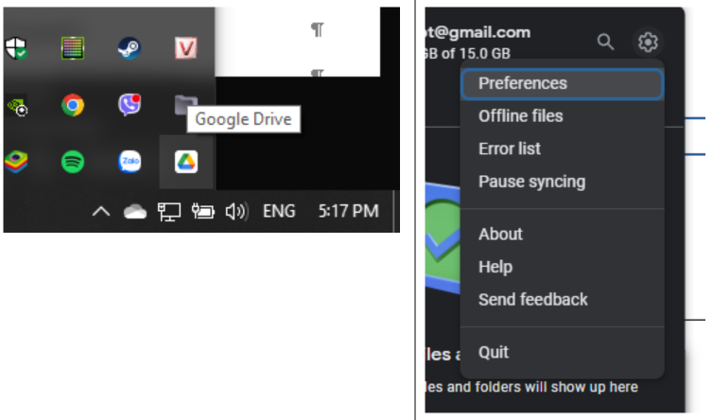
Hình 3.8. Mở Preferences của Google Drive for Desktop
Bước 4: Trong phần My Laptop, chọn Add folder và trỏ đến thư mục 0_LAB_LIB cần đồng bộ.
Bước 5: Kiểm tra tùy chọn Sync with Google Drive đã được bật để thư mục được đồng bộ lên Drive.
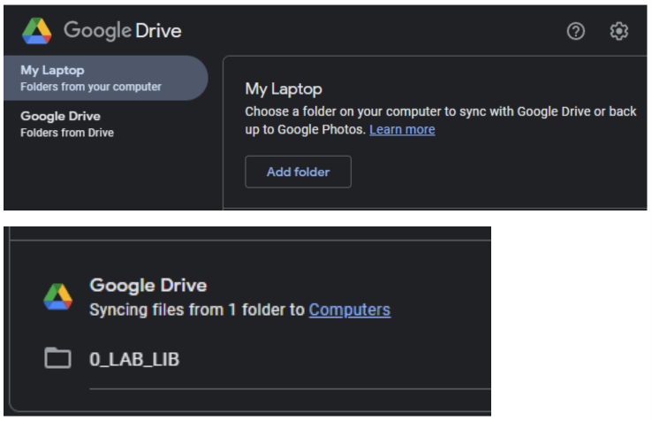
Hình 3.9. Thêm thư mục thư viện vào Google Drive for Desktop
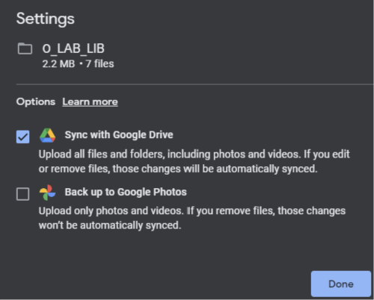
Hình 3.10. Bật tùy chọn Sync with Google Drive
Bước 6: Trên Google Drive web, tạo thư mục Shared trong Drive của tôi để quản lý các thư mục chia sẻ.
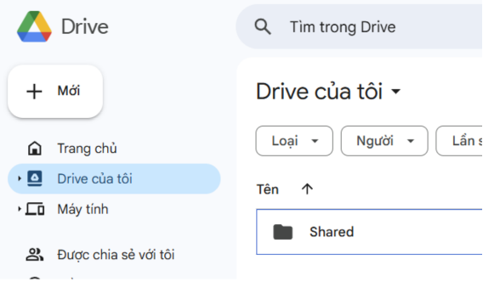
Hình 3.11. Tạo thư mục Shared trên Google Drive
Bước 7: Vào mục Máy tính/My Laptop, nhấn chuột phải vào thư mục 0_LAB_LIB, chọn Sắp xếp/Thêm lối tắt và đưa lối tắt vào thư mục Shared.
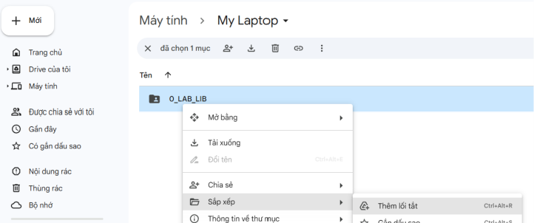
Hình 3.12. Thêm lối tắt thư mục thư viện vào Shared
Bước 8: Kiểm tra thư mục Shared đã xuất hiện lối tắt đến thư viện 0_LAB_LIB.
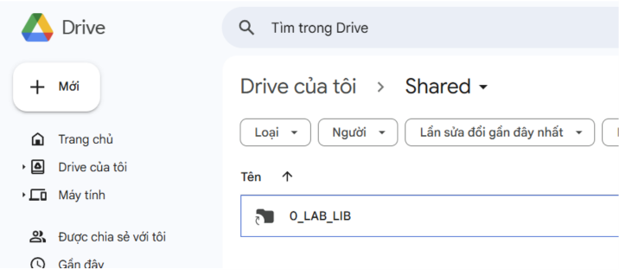
Hình 3.13. Thư viện 0_LAB_LIB xuất hiện trong thư mục Shared
Bước 9: Chia sẻ thư mục thư viện cho các thành viên trong nhóm và cấp quyền phù hợp. Nếu thành viên được phép cập nhật thư viện, chọn quyền chỉnh sửa; nếu chỉ dùng để tham khảo, chọn quyền xem.
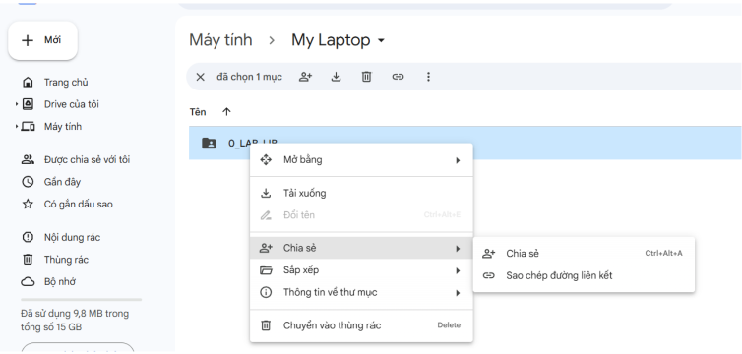
Hình 3.14. Chia sẻ thư mục thư viện cho thành viên khác

3.5.2. Đối với thành viên sử dụng thư viện chung
Bước 1: Cài đặt Google Drive for Desktop trên máy tính cá nhân.
Bước 2: Trên Google Drive web, tạo thư mục Shared nếu chưa có.

Hình 3.15. Thành viên tạo thư mục Shared trên Drive cá nhân
Bước 3: Vào mục Được chia sẻ với tôi, chọn thư mục thư viện được người quản lý chia sẻ.
Bước 4: Chọn Thêm lối tắt vào Drive và đặt trong thư mục Shared.
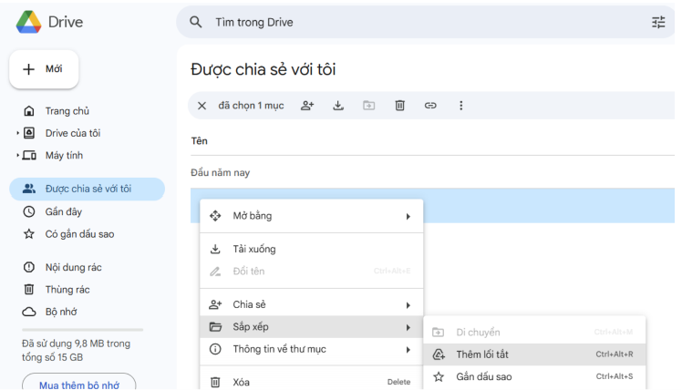
Hình 3.16. Thêm lối tắt thư viện được chia sẻ vào Drive cá nhân
Bước 5: Đợi Google Drive đồng bộ thư mục về máy.
Bước 6: Trong KiCad, thêm thư viện vào project bằng Preferences > Manage Symbol Libraries và Preferences > Manage Footprint Libraries.
Khi dùng thư viện chung, nên thống nhất một người chịu trách nhiệm duyệt linh kiện mới trước khi đưa vào thư viện chuẩn. Điều này giúp tránh trường hợp nhiều người cùng sửa một footprint dẫn đến sai kích thước hoặc sai thứ tự chân linh kiện.

3.6. Gợi ý lưu trữ bằng GitHub và file .gitignore
Nếu project cần lưu phiên bản hoặc làm việc nhóm, có thể đưa thư mục project lên GitHub. Với KiCad, nên đưa lên GitHub các file thiết kế gốc, thư viện project-specific, tài liệu tham khảo quan trọng và file hướng dẫn. Các file xuất như Gerber, BOM, SMT hoặc PDF schematic có thể lưu tùy mục tiêu của nhóm; nếu các file này thay đổi liên tục hoặc dung lượng lớn thì có thể tách ra để lịch sử commit không bị rối.
• Nên commit: .kicad_pro, .kicad_sch, .kicad_pcb, .kicad_sym, thư mục .pretty, tài liệu quan trọng trong 07_REF và file hướng dẫn trong 08_HƯỚNG DẪN KICAD.
• Cân nhắc commit: Gerber, BOM, SMT và PDF schematic nếu cần lưu mốc sản xuất hoặc mốc nộp bài.
• Có thể ignore: file backup tạm, cache, autosave, file xuất sinh ra liên tục hoặc file dung lượng lớn không cần theo dõi phiên bản.
Ví dụ nội dung file .gitignore tham khảo cho project KiCad:
# KiCad temporary and backup files
*.bak
*.tmp
*.autosave
*-backups/
*.kicad_sch-bak
*.kicad_pcb-bak

# Optional outputs if the team does not track generated files
# 02_Sche_PDF/
# 03_BOM/
# 04_GERBER/
# 05_SMT/
# 06_3D/*.png

